C++程序设计课程设计题目
基本要求：
- 每一名同学的课程设计选题应各不相同，要求按计划进度独立完成。
- 每一名同学需要独立完成A类3题，B类1题，其中A类题分别在序号A1-A20、A21-A40和A41-A60中选1题，原则每一道题不超过2人次选做。
- 课程设计不限定程序设计语言的种类，C/C++、C#、JAVA等语言均可。
- A类题要突出程序的简洁，鼓励一道题采用多种算法来实现。
- B类题要求采用面向对象程序设计思想，重点在于业务需求分析、功能模块设计、人机界面设计等。
- 课程设计文档需结合图表进行说明，应给出软件运行界面和测试结果。

A. 基础设计题
- 输出图形。
创建程序，要求输出结果如下图所示。
结果图：
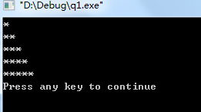
- 输出图形。
创建程序，要求输出结果如下图所示。
结果图：
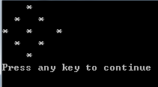
- 创建程序，实现计算一个数的平方和立方，要求输出结果如下图所示。
结果图：
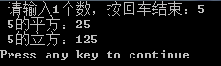
- 创建程序，要求输出结果如下图所示。
结果图：
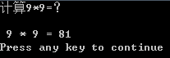
- 创建程序，功能为猜数字小游戏，规则：系统随机生成100以内数字，用户有8次猜数字的机会，每猜错一次，系统会给出一些提示。猜对，游戏胜利！错误，游戏失败！。
- 编写程序，输入两个整数，计算它们的商和余数，并输出。
运行程序：输入9和2两个整数，结果图如下图所示：
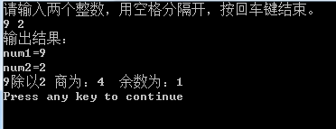
- 编写程序，要求：输入圆形半径，计算圆形的面积和周长，其中，要求使用符号常量PI。运行程序，输入半径5，输入结果图：
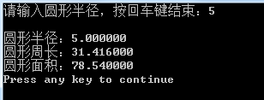
- 编写程序，要求：输入两个整数分别赋值给x和y，计算方程式 (2x+3y)/x 的结果，运行程序，按提示分别输入2个数，例如4 5，运行结果如图。
结果图：
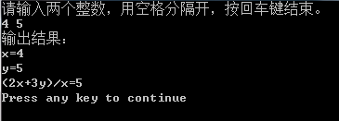
- 编写程序，要求：输入一个三位整数，分别输出这个数字的百位、十位、个位。例如：运行程序，输入456，输出结果如图：
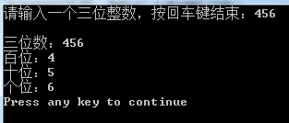
- 输出6位整数中的所有回文数。若一个整数等于它自身的反序数，则称该整数为回文数。例如，123321是回文数。
- 编写程序，要求：输入一个三位整数，分别输出这个数字的百位、十位、个位，然后将百、十、个位数字顺序颠倒，重新组合，输出新的三位整数。
例如：输入456，输出结果如图：
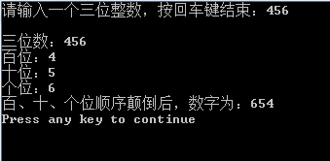
- 编写程序，求解鸡兔同笼问题，已知鸡和兔总头数为a，总脚数为b，求鸡兔各多少只？（其中：a，b由键盘输入）
提示：假设鸡有x只，兔有y只，由题分析可得：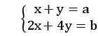
所以，求解可得：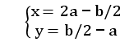
例如，运行程序，分别输入8和22，结果图：
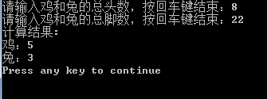
- 有一堆机器零件（零件个数小于100），3个为一组则剩下2个，5个为一组则剩下1个，7个为一组则剩下6个，求这堆零件一共有多少个？
- 古典问题：有一对兔子，从出生后第3个月起每个月都生一对兔子，小兔子长到第三个月后每个月又生一对兔子，假如兔子都不死，问每个月的兔子总数为多少？
- 编写程序，实现温度换算，输入摄氏温度C，输出对应的华氏温度F。
公式：F=(C*9/5)+32.
例如运行程序，输入37.2，输出效果图：
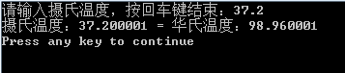
- 编写发工资的程序，输入一个整数（工资），输出发放工资需要100元、50元、20元、10元、5元、1元各几张。
例如：工资为：2178，则需要100元21张，50元1张，20元1张，10元0张，5元1张，1元3张。
效果图：
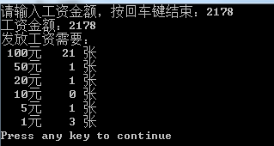
- 若a=3，b=4.c=5，x=1.2，y=2.4，x=-3.6，u=51274，n=128765，c1='a’，c2='b’，想要得到以下的输出格式和结果，请编写程序（包括定义变量类型、设计输出格式）。其中（表示空格，要求使用格式控制字符串，不允许使用空格。）
输出结果：
123456789012345678901234567890123456789
a=3，b=4，c=5
x=1.2000，y=2.4000，z=-3.6000
x+y=3.60，y+z=-1.20，z+x=-2.40
u=0000051274，n=128765
c1=aor97(ASCII)
c2=bor98(ASCII)
结果图：
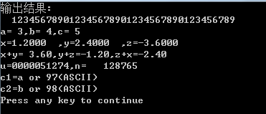
- 编写程序，要求任意输入四位十六进制整数，以反序的方式输出该十六进制数。例如输入9AFD，则输出DFA9：(提示：数据类型使用short，输入输出格式符使用十六进制)
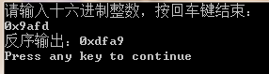
- 编写程序，从键盘输入两个整数分别赋值给变量a和b，将两个变量的值互换并输出。例如：a=1;b=2; 将变量值交换，使得a=2;b=1; 然后输出。
输出格式如图：
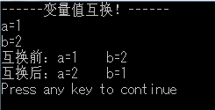
- 数字0到9转盘，要求用户输入一个0-9的数字，输出数字的前驱和后继数字，例如：输入5，则输出前驱数字为4，后继数字为6.

结果图：
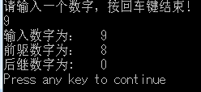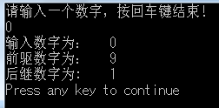
- 编写程序，输入一个整数，输出该整数是正数还是负数，是奇数还是偶数。例如：输入: -4，输出：您输入的数字是负数、偶数。
结果图：
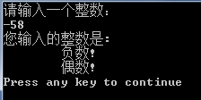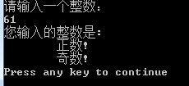
- 编写程序，求一元二次方程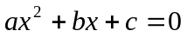的根，首先需要判断 是否大于0，如果小于零，输出方程无根，如果大于零，输出方程的根.（其中a，b，c的值由键盘输入，方程的根保留2位小数），方程式的根，公式如下：（提示：数学函数库 <cmath> ，平方根函数 sqrt( ).）
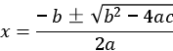
结果图：
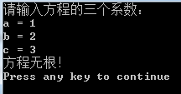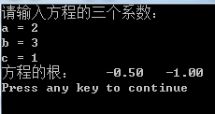
- 编写程序，计算三角形面积，要求:
a)从键盘输入三个整数作为三角形的三条边；
b)判断是否构成三角形，如果不能，则输出”不能构成三角形”，否则计算三角形面积，结果保留2位小数。
三角形的面积计算公式如下：（提示：数学函数库 <math.h> ，平方根函数 sqrt( ).）
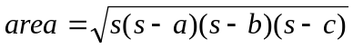，其中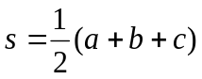
结果图：
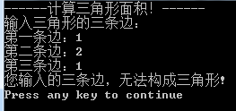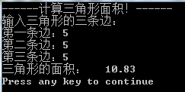
- 编写程序，根据下列公式，输入x的值，计算y的值，结果保留2位小数。
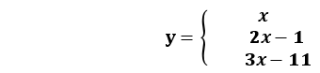
结果图：
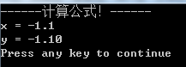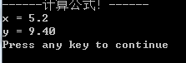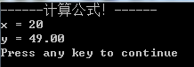
- 编写程序，输入学生成绩，输出对应的等级。成绩和等级的关系，如下表所示。
成绩 | 等级
90分以上（包括90） | A
80到90之间（包括80） | B
70到80之间（包括70） | C
60到70之间（包括60） | D
60分以下 | E
结果图：
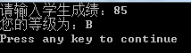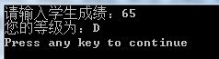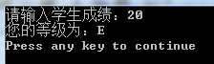
- 编写程序，实现对三个整数由小到大排序，并输出。
结果图：
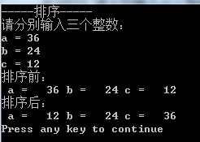
- 在屏幕上显示一张如下所示的时间表：
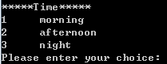
用户根据提示进行选择， 程序根据输入的时间序号显示相应的问候信息，选择1时显示“Good morning”，选择2时显示“Good afternoon”，选择3时显示“Good night”，对于其他的选择显示“Selection error！”。
效果如图：
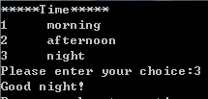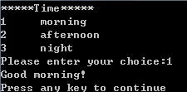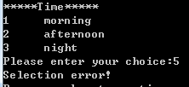
- 编写程序，实现对四个整数由大到小排序，并输出。
效果如图：
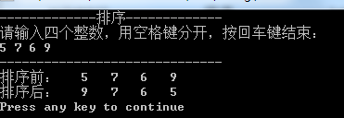
- 编写程序，输入三角形的三条边，判断是否能够成三角形，如果能够成三角形，输入构成的是等腰三角形、等边三角形、直角三角形，还是普通的三角形。
结果图：
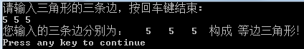
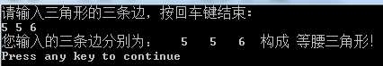
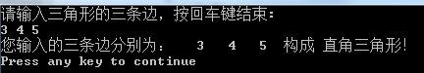
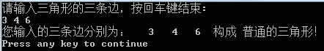
- 输入一个5位以内的整数，输出这是几位数，并分别输出每一位的数字。
结果图：
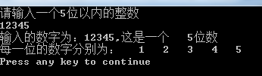
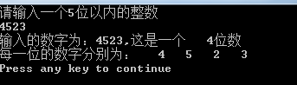
- 编写程序，从键盘输入任意两个数和一个运算符（+、-、*、/），计算其运算的结果并输出。
效果如图：
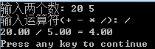
- 编写程序，输入一个年份和月份，打印出该月份有多少天（考虑闰年），要求使用switch语句编程。（注意：闰年的二月份29天，平年的二月份28天）。
效果如图：
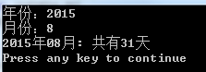
- 编写程序，计算使用某快递公司运输货物的运费。
要求：
1）显示目的城市列表，通过输入需要选择城市。
2）输入货物重量。
3）根据运费价格表，来计算运费，其中首重费用为1kg以内的费用，超过1kg的部分每公斤使用续重费用计算。
4）1公斤内的总运费 = 首重费用
大于1公斤的总运费 = 首重费用 + （重量-1）*续重
城市 | 首重费用（元/公斤） | 续重费用（元/公斤）
广东省 | 6 | 1
江苏省 | 10 | 8
四川省 | 15 | 12
西藏 | 22 | 18
效果图：
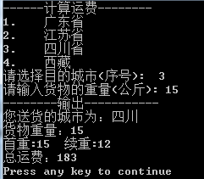
- 编写程序，计算1到100之间的奇数的和（1+3+5+…+99）。
结果图：
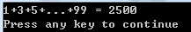
- 编写程序，输出1到20之间的能被3整除的整数。
结果图：
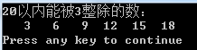
- 编写程序，输出100-1000之间的“水仙花数”。所谓的“水仙花数”是指一个三位数，其个位数字的立方和等于该数本身，例如：153是“水仙花数“，因为153=1³+5³+3³。
效果如图：
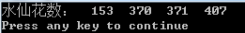
- 编写程序，输出1*2*3+3*4*5+5*6*7+7*8*9+…+99*100*101的值。
效果如图：
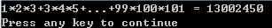
- 编写程序，输入两个正整数，输出两个数的最小公倍数和最大公因子。
最小公倍数：几个数共有的倍数叫做这几个数的公倍数，其中除0以外最小的一个公倍数，叫做这几个数的最小公倍数。
最大公因数：最大公因数，也称最大公约数、最大公因子，指两个或多个整数共有约数中最大的一个。
例如：6和15，最大公因子为3，最小公倍数为30.
效果图：
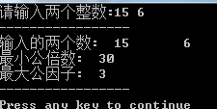
- 编写程序，输入开始的数字x和结束的数字y，输出x和y之间的所有偶数的和。
效果图：
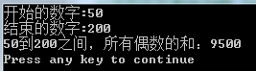
- 编写程序，计算n的阶乘（n！），其中n的值由用户输入，取值在1-10 之间。
效果如图：
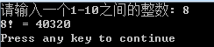
- 分数序列，2/1，3/2，5/3，8/5，13/8，21/13…..求这个数列的前20项的和（提示：每个分子等于前一个数据分子和分母的和，每一个分母等于前一个数据的分子）。
结果图：
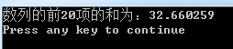
- 编写程序，输出1-200之间可以被n整除的所有整数，n由用户输入。要求每一行显示5个数，并且程序最后输出一共有多少个整数能被n整除。
效果图：
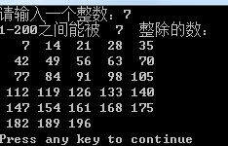
- 编写程序，输出以下图案（要求使用循环语句）。
效果图：
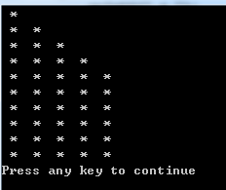
- 编写程序，输出1-100之间的所有素数， 每行输出4个数。
效果如图：
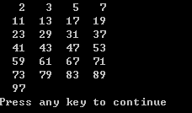
- 编写程序，输出以下图案，一共10行。
效果图：
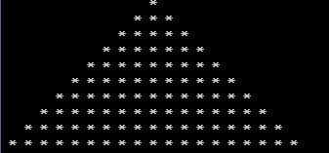
- 编写程序，输入5个数给数组a，再输入5个数给数组b，将两个数组对应的元素相加的和赋值给数组c，输出数组c。
效果如图：
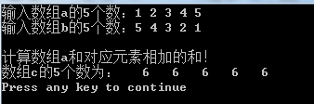
- 编写程序，创建包含10个整数的数组，使用循环语句为数组赋值，输出其中最大值及对应的元素下标。
效果图：
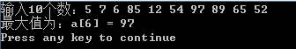
- 输入10个整数，按从大到小排序，使用冒泡排序法。
效果如图：
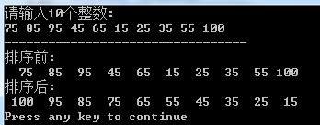
- 输入10个整数，按从大到小排序，使用选择排序法完成。
效果如图：
- 编写程序，其功能是给一个一维数组a输入任意的6个整数，假设为：5 7 4 8 9 1，然后建立一个具有以下内容的方阵，并打印出来。
5 7 4 8 9 1
1 5 7 4 8 9
9 1 5 7 4 8
8 9 1 5 7 4
4 8 9 1 5 7
7 4 8 9 1 5
效果图：
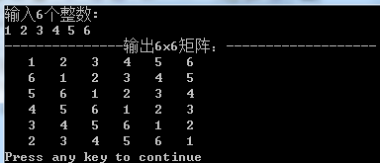
- 从键盘任意输入字符串，将其中所有的大写字母改为小写字母，而所有小写字母改为大写字母，其它字符不变。
效果如图：
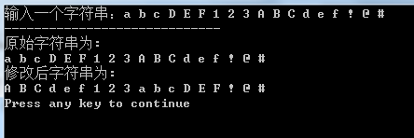
- 编写程序，创建一个4行4列的二维数组，按下图要求存储数据，并输出。
效果如图：
1.输入9个数，分别复制给数据的前3行前3列
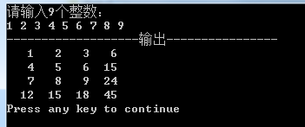
2.每行的第4列，存储每行元素的和
2.第4行，存储每列元素的和
2.第4行第4列，存储所有元素的和。
- 计算数组int a[10]中（自己向数组赋值），偶数和与奇数和。
结果图：
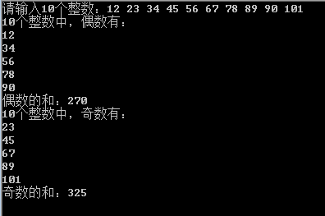
- 计算数组int a[10]中（自己向数组赋值），下标是偶数的元素的和与下标是奇数元素的和。
结果图：
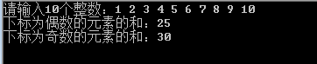
- 设计一个findmax函数，该函数能寻找数组中的最大元素，将该元素的下标通过参数返回，函数返回值为其地址值。
- 设计一个程序用于计算复数的加法和减法运算。比如：1+2i与3+4i的和为4+5i。
- 设计一个程序根据楼房的长、宽、层数及每平方米单价等数据成员，并求楼房的面积及总价等功能。
- 编写一函数，由实参传来一个字符串，统计此字符串字母、数字、空格和其它字符的个数，在主函数中输入字符串以及输出结果。
- 设计程序，根据输入的一个小于10的正整数，输出具有n行的杨辉三角形。
- 设计程序，求两个矩阵乘积C＝A×B，C＝B×A。

B. 综合设计题
说明：本类设计题目中的描述属于基本要求，选做该题的同学可以在题目描述的功能基础上进一步完善，比如输入校验，文件存取；也可以扩充业务需求，还可以采用多种不同的设计方法进行设计，并进行比较分析。
- 形状设计
题目描述：能够生成不同的形状，展现不同形状的行为。
功能要求：
- 设计一个形状抽象类Shape，提供3个方法，计算面积，计算周长，输出相关信息，包括自身形状的基本信息、面积和周长。
- 设计Shape的子类Rectange，代表矩形。
- 设计Shape的三角形Triangle，代表三角形。
- 设计界面根据用户选择需要生成的形状类型，提示不同的输入信息以及计算结果。比如三角形，需要输入三条边长。
- 思考：如果还有别的形状需要实现，应该做哪些修改？

- 基于坐标的形状设计
题目描述：以点为基础，组建不同形状。
功能要求：
- 创建一个Point类，表示平面上的一个点，有两个数据成员，分别表示点的横、纵坐标
- 创建一个Circle类，表示平面上的一个圆，包含一个Point类的成员，表示圆心，另外，还有一个数据成员表示半径，Circle类包含一个判断给定点是在圆内，圆外，还是圆上的函数成员。
- 创建一个Triangle类，表示平面上的一个三角形，包含三个Point类的成员，表示三角形的三边，Triangle类包含一个计算周长的函数成员。
- 要注意进行合法性检查，例如，并不是任意三点都可以构成三角形，在对三角形进行初始化时要考虑指定的点能不能构成三角形。
- 思考：如果要求构建一个抽象类，怎么设计？

- 学生课程系统
题目描述：一个简单的学生课程系统。
功能要求：
- 创建一个学生类，包含学号，姓名，性别。
- 创建一个课程成绩类，包含课程名称和成绩。
- 创建一个学生课程成绩类，包含学生类成员和课程类数组成员。
- 可以生成学生，并且为学生创建课程成绩。
- 输出指定科目分数最高和最低的学生课程成绩信息。
- 输出指定学生的科目分数最高和最低分。
样例：学生课程成绩信息如下：
【1】 姓名：Zhang 性别：男 学号：001 成绩：A 65 B 70 C 53 D 80
【2】 姓名: Cheng 性别：女 学号：002 成绩：A 75 B 75 C 85 D 78
【3】 姓名：Li 性别：女 学号：003 成绩：A 68 B 45 C 95 D 72
【4】 姓名：Cha 性别：男 学号：004 成绩：A 67 B 70 C 64 D 62
【5】 姓名：Xun 性别：男 学号：005 成绩：A 65 B 90 C 78 D 85
运行结果示例：【可有不同，但主要信息需相同】
输出：
A科目分数最低的：
姓名：Zhang
性别：男
学号：001
成绩：A 65 B 70 C 53 D 80

B科目分数最低的：
姓名：Li
性别：女
学号：003
最高成绩：C 95
最低成绩：B 45

- 金拱门快餐点餐、结算系统
题目描述：金拱门快餐店主要出售汉堡、小吃、饮料和甜品等类型的快餐食品，每种类型的食品有不同的产品，例如饮料类食品有可乐、咖啡、茶饮料等。现在让你担任吉珠金拱门连锁门店的经理，负责销售产品的选定和套餐的设计，你需要使用C/C++的console模式开发一个软件，包含所有销售产品的信息（包括单品和套餐信息），通过一个菜单系统实现顾客的点餐和结算过程，通过管理员权限统计当前结算周期的销售信息（如各产品的销售量、销售额等）
功能需求：
- 根据面向对象的设计思想，设计一个抽象类作为基类，封装所有具体产品的共有属性和运算。根据你的产品列表，从基类派生出各具体类，包括单品和套餐产品。
- 设计一个菜单类，应该包含但不限定下述多层菜单选项
    - 顾客点餐子菜单：商品列表，顾客可一次购买多种产品
    - 结算子菜单：顾客点餐完毕自动转入结算界面，现实顾客点餐内容及总金额。要求可以返回点餐菜单进行修改。
    - 管理员子菜单：密码管理，销售统计，退出系统。
- 设计一个订单类，封装每一个售出的订单信息，以供数据统计使用。
- 使用外部文件存取数据，方便数据的输入输出。

- 九宫棋小游戏
题目描述：三子棋是一种民间传统游戏，又叫九宫棋、井子棋、圈圈叉叉、一条龙等。将正方形对角线连起来，相对两边依次摆上三个双方棋子，只要将自己的三个棋子走成一条线，对方就算输了。请设计一个三子棋小游戏。
功能需求：
- 创建一个九宫棋的类。
- 能够选择难易程度。
- 既可以选择人机，也可以两人对弈。
- 思考：是否可以给玩家给出正确的提示，让玩家永远不败。

- 日历系统
题目描述：要求设计一个面向对象程序，能够以一定的格式显示当天日期、时间，显示用户指定的某年某月的日期信息，计算用户指定的某年某月某日的农历日期。
功能需求：
- 设计一个时间类Time，包含一天中小时、分钟、秒的属性及其相关运算。
- 设计一个日期类Date，数据成员应该包含但不限定为年、月、日、星期几等属性。
- 设计菜单系统，根据用户输入显示题目描述中的显示功能。

- 猜成语
题目描述：成语是中国汉字语言词汇中一部分定型的词组或短句，是中国传统文化的一大特色，有固定的结构形式和固定的说法，表示一定的意义，在语句中是作为一个整体来应用的，承担主语、宾语、定语等成分。请设计猜四字成语游戏。
功能需求：
- 设计一个四字成语类Idiom，包含成语内容，多级解释。
- 设计一个猜四字成语游戏类Game，可以随机产生成语的解释信息，显示到控制台，等待用户输入猜测到的成语。
- 用户作答后，系统可以判断用户输入的成语内容是否正确，如果正确，继续一下；如果不正确，让用户继续做答，直到猜词成功。
- 设计提示功能，引导用户猜成功。如果用户根据一级解释没能回到正确，继续展开第二级解释，如果用户还是回答错误，继续展开更多级别的解释，直到全部解释展开完或者用户回答正确。
- 使用外部文件存储相关数据。

- 成语接龙
题目描述：成语接龙是中华民族传统的文字游戏。它有着悠久的历史，也有广泛的社会基础，是老少皆宜的民间文化娱乐活动。请设计四字成语接龙游戏。
功能需求：
- 设计一个四字成语类Idiom，包含成语内容，首字母的拼音，末尾字母的拼音。
- 设计一个成语接龙游戏类Game，系统可以判断用户的回答是否是成语，并且可以按照前一个成语，判断是否接龙成功。如果回答的成语接龙正确，则以新的成语作为新的起点，继续接龙；如果不成功，继续为原有的成语接龙。
- 设计提示功能，引导用户接龙成功。
- 使用外部文件存储相关数据。

- 猜谜语
题目描述：谜语源自中国古代民间，历经数千年的演变和发展。它是中国古代劳动人民集体智慧创造的文化产物。请设计一个猜谜语游戏。
功能需求：
- 设计一个谜语类Riddle，包含谜面，谜底，谜底所属类别。
- 设计一个猜谜语游戏类Game，可以随机产生谜面内容，显示给用户。系统根据谜底，判断当前回答是否正确。
- 设计多级提示功能，引导用户猜谜底成功。如果回答距离谜底很远，提示用户跑偏了，当接近的时候，提示加油等。
- 使用外部文件存储相关数据。

- 地铁自动售票机系统
题目描述：地铁是当今城市较为流行的一种铁路运输的形式，地铁能避免城市地面拥挤，充分利用空间，具有运量大、准时、正点率较其他公交高、速度快等优点。请设计一个简易的地铁自动售票机系统。
功能需求：
- 设计一个地铁路线类Router，包含路线编号，途中的各个站点。
- 设计一个地图类Map，可以显示所有可以乘坐的地铁站名，以及线路信息。
- 根据用户输入的起点和终点和人次信息，可以自动计算应付金额；根据用户输入的金额，计算找零信息；

- 通信录管理系统
题目描述：设计出模拟通信录管理系统，实现对用户的通信录进行管理。
功能需求：
- 设计一个联系人类Person，包含姓名，电话，单位。
- 设计一个通讯录类AddressBook，按照分类保存联系人，类别有办公和个人。
- 当输入需要查询的类别时，可以显示该类别的全部联系人信息。
- 可以添加，删除，修改联系人信息。可以对重复录入的联系进行检查。
- 使用外部文件存储通讯录信息。

- 学生管理系统
题目描述：设计一个简单的学籍管理系统，实现出最基本的功能。
功能需求：
- 设计一个学生类Student，包含学号，姓名，宿舍，电话。
- 设计一个学生成绩类Score，包括学号，课程名称，分值。
- 添加、删除、修改学生信息功能。对重复录入进行检查。
- 添加，删除，修改学生成绩功能。对重复录入进行检查。
- 根据学生学号，查询该学生信息，以及成绩情况。
- 使用外部文件存储通讯录信息。

- 宾馆客房管理系统
题目描述：设计一个宾馆客房管理系统，以菜单方式工作。
功能需求：
- 设计一个房间类Room，记录的客房信息包括客房号、客房类型、客房价格、空闲情况、客人姓名、客人身份证号、入住时间、退房时间，预付费用等信息。
- 客房信息的录入功能。
- 客人入住登记。
- 客房信息浏览功能，浏览全部客房的信息。支持按照空房、姓名、身份证号、房间号查询。
- 客人退房结算。
- 使用外部文件存储相关数据。

- 银行储蓄管理系统
题目描述：设计一个银行储蓄管理系统，以菜单方式工作。
功能需求：
- 设计一个账户类Account，包括户名、密码、电话、余额等信息。
- 为新用户开户。
- 为老用户销户、挂失。
- 可以办理存取款操作。
- 可以查询每笔历史交易记录。
- 使用外部文件存储相关数据。

- 库存管理系统
题目描述：设计一个库存管理系统，以菜单方式工作。
功能需求：
- 设计一个物品类Goods，包括产品编号、产品名称、产地、数量、价格、总价值。
- 添加、删除功能。
- 编辑功能，根据条件定位商品，并进行修改。
- 进货功能：按要求添加相应商品的信息到库存中。添加进货日期、生产厂家、进货价、数量等信息。
- 出货功能：出货时，先输入商品类别，然后输入商品名称，并在库存中查找该商品的相关信息。如果有库存量，输入出货的数量、出货日期，计算销售额和利润。如果库存量不够，给出提示信息，结束出货。
- 查询功能：查询进、出货详细记录。
- 使用外部文件存储相关数据。

- 分数计算器
题目描述：
设计一款快速、简单、易于使用的计算器，提供加、减、乘、除等功能，可用于处理分数计算。
功能需求：
- 定义整数类和分数类，分数类由整数类派生。其中，包括构造函数、析构函数、显示函数等。
- 输入/输出：对流提取和流插入运算符进行重载，能对分数进行各种计算和输入/输出。
- 计算功能：可进行分数的加、减、乘和除法运算。
- 化简功能：将分数化简为最简分数。
- 异常处理功能：分数中分母不能为零。

- 小型公司工资管理系统
题目描述：
某公司需要存储雇员的编号、姓名、性别、所在部门，级别，并进行工资的计算。其中的雇员分为经理、技术人员。月薪计算方法如下：经理拿固定月薪；技术人员按小时领取月薪。
功能需求：
- 设计一程序能够对公司人员进行管理，应用到继承、抽象类、虚函数、虚基类、多态和文件的输入/输出等内容。
- 添加功能：根据用户选择的人员类别，添加经理或者技术人员。要求员工的编号要唯一，如果添加了重复编号的记录时，则提示数据添加重复，并取消添加。
- 查询功能：可根据编号、姓名等信息对已添加的记录进行查询，如果未找到，给出相应的提示信息，如果找到，则显示相应的记录信息；可显示当前系统中所有记录，每条记录占据一行。
- 编辑功能：可根据查询结果对相应的记录进行修改，修改时注意编号的唯一性。
- 删除功能：主要实现对已添加的人员记录进行删除。如果当前系统中没有相应的人员记录，则提示“记录为空！”并返回操作；否则，输入要删除的人员的编号或姓名，根据所输入的信息删除该人员记录，如果没有找到该人员信息，则提示相应的记录不存。
- 统计功能：能根据多种参数进行人员的统计。例如，统计人员数量以及总数，或者统计男、女员工的数量，或者统计平均工资、最高工资、最低工资等信息。
- 保存功能：可将当前系统中各类人员记录存入文件中，存入方式任意；可将保存在文件中的人员信息读入到当前系统中，供用户进行使用。

- 美发店管理系统
题目描述：
设计完成对美发店的简单管理。
功能需求：
- 定义顾客类，属性有：会员卡号、姓名、性别、电话等信息和相关的对属性做操作的行为。
- 定义员工类：属性有：编号、姓名、性别、电话、美发项目（理发、烫发、洗发）等信息和相关的对属性做操作的行为。
- 定义美发类：属性有各种美发项目的收费标准和相关的对属性做操作的行为。
- 定义一个管理类。
- 添加、删除、修改、查询顾客信息和雇员信息，要求编号要唯一，如果添加了重复编号的记录时，则提示数据添加重复并取消添加；删除、修改、查询时，如果没有对应人员记录，则提示“记录为空！”并返回操作。
- 使用外部文件存储相关数据。

- 诊所信息管理系统
题目描述：
设计完成小型诊所的简单信息管理程序。
功能需求：
- 设计人类（Person类）和医生类（Doctor类），在此基础上，通过增加患者和账单，使它们公用于表示一家诊所的信息管理。
- 在一条医生记录中，包括医生的专业说明（specialty），如内科医生（surgeon）、儿科医生（pediatrician） 、产科医生（obstetrician）及全科医生（general practitioner）。
- Doctor记录还含有诊费（office_vist_fee）。
- 在一条患者记录中，包括该患者产生的药费(drug_fee) ，患者的诊费（即医生的诊费）。
- 在一条账单记录中，包括一条患者对象、该患者对应得主治医生、该患者产生的诊费和药费。
- 应用程序能够显示出诊所中每个患者的信息和对应主治医生的信息。
- 能够统计出所有患者的总费用。

- 考勤系统
题目描述：
设计一考勤管理系统，记录学生的缺课情况。
功能需求：
- 设计学生类（Student），记录姓名，车名，核定载客人数。
- 设计课程类（Course），记录课程信息，比如课程名称，上课时间（星期几第几节课），地点。
- 设计考勤类（Attendance），记录学生在具体时间课程出席情况。
- 录入学生的缺课记录。
- 修改某个学生的缺课记录。
- 查询某个学生的缺课情况。
统计某段时间内，旷课学生姓名及旷课次数，按旷课次数由多到少排序。

